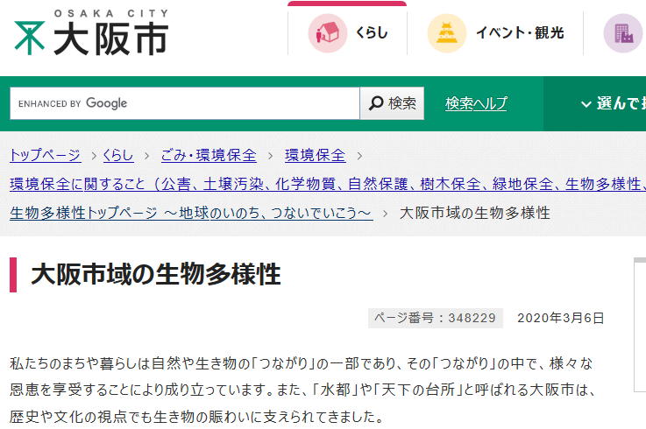
- 生物多様性※に関する情報発信
[文書の重要な部分を引用して読者の注意を引いたり、このスペースを使って注目ポイントを強調したりしましょう。このテキスト ボックスは、ドラッグしてページ上の好きな場所に配置できます。]
水環境中に生息する生き物など、生物多様性※に関する情報を多くの方に知ってもらうために、ホームページのほか、イベント等での説明パネル展示など、様々な媒体を活用して幅広く情報発信を行います。

大阪市ホームページにて生物多様性に
関する情報を掲載しているページ

このほか、みどりの空間の保全、干潟※の保全と活用、野鳥園臨港緑地の保全と活用により、水環境に係る生物多様性 ※を保全する取組みを行います。
大阪市生物多様性戦略
私たちが暮らす大都市・大阪市では、都市の発展に伴い市街化が進み、身近に触れ合うことができる緑や水辺空間といった自然環境は減少してきましたが、淀川ワンド群や野鳥園臨港緑地、まちなかの社寺林など生き物の生息・生育空間となる大切な自然環境が残されており、また屋上緑化など新たな緑地空間が作り出されています。これらの空間は、琵琶湖や生駒山、大阪湾につながっており、さらには海を通じて世界にもつながっています。

大阪市では、2021年３月には、生物多様性の保全に関する国内外の最新の動向を踏まえ、「大阪市生物多様性戦略」を改定し、大阪市のめざす、2050年の「生物多様性の恵みを感じるまち」の実現に向け、だれもが心豊かで快適な生活を送ることができる大都市・大阪市を将来につないでいくため、市民・環境NGO/NPO・事業者・研究機関・教育機関などの皆さまと連携しながら、生物多様性に関する取組みを進めます。

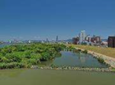
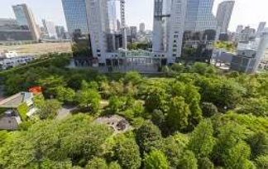
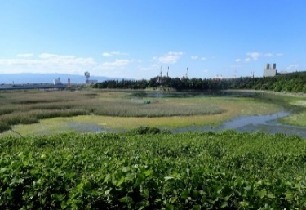

淀川ワンド群
新梅田シティ
野鳥園臨港緑地

第２項 水資源の有効利用と快適な水辺空間の保全・創造
大阪市域において水資源を活用したエネルギーの創造に取り組むとともに、川や海などを活用した快適な水辺空間の保全・創造の取組みを進めます。
● 水資源を活用した新たなエネルギー創出を、市内で新たに５件導入します。
〔現状値：５件（2019年度）〕
● 水辺施設を利用した市民の割合を３０％以上に増やします。
〔現状値：１５％（2020年度）〕
調査方法は巻末資料に記載

（１）エネルギーの創出をはじめとした水資源の活用
○帯水層蓄熱利用の促進
大阪市の地下は豊かな帯水層に恵まれており、地上は熱需要の高い建物が集中しています。地域特性に即した未利用な地中熱（帯水層蓄熱）を建物の冷暖房に活用し、省エネルギー、ＣＯ_{２}排出削減、ヒートアイランド現象※の緩和に取り組みます。
また、帯水層蓄熱の利用にあたっては、「帯水層蓄熱型冷暖房事業に供する建築物用地下水の採取の許可手続等に関する要綱」を策定し、地盤環境に配慮するよう事業者に促すとともに、大阪市内11カ所の観測所等において地盤沈下及び地下水位の常時監視を行い、地盤沈下の未然防止に努めます。
帯水層蓄熱利用

帯水層蓄熱利用は、地下水を多く含む地層（帯水層）から熱エネルギーを採り出して、建物の冷房・暖房を効率的に行う技術で、省エネルギー、CO2排出削減、ヒートアイランド現象の緩和策として期待されています。
大阪市は、熱需要の高い建物が集中し、地下は豊かな帯水層に恵まれていることから、地域特性に即した未利用エネルギーである帯水層蓄熱利用の普及に向けた取組みを行っています。
帯水層蓄熱利用は、地中熱利用の一種であり、地中熱とは、浅い地盤中に存在する低温の熱エネルギーのことをいいます。大気の温度に対して、地中の温度は地下10～15メートル以上の深さになると、年間を通して温度の変化が見られなくなります。そのため、夏場は外気温度よりも地中温度が低く、冬場は外気温度よりも地中温度が高いことから、この温度差を利用して効率的な冷暖房等を行います。

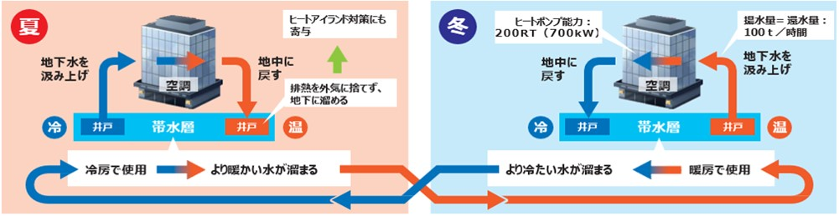

帯水層蓄熱利用のイメージ

